FASES REQUERIMIENTO DE SOFTWARE

1. DESCRIPCION GENERAL DEL REQUERIMIENTO 2
2. FASE DE FORMALIZACIÓN 3
3. ANALISIS DE REQUISITOS Y REQUERIMIENTOS 4
5. LEVANTAMIENTO DEL REQUERIMIENTO DETALLADO 8
6. DISEÑO DE LA ARQUITECTURA DE SOLUCION 10

DESCRIPCION GENERAL DEL REQUERIMIENTO

PROYECTO | ABOGABOT
Nombre Requerimiento: | Desarrollo de un sitio Web
Fecha Solicitud: | 22/02//2022
Responsable(s) Solicitud: | Mission Commander Romarpla
Dependencia(s) Solicitante: | Departamento Legal de una firma de Abogados
Responsable Funcional designado por el equipo de desarrollo de software: | Brayan Diego García Hernández

FASE DE FORMALIZACIÓN

Descripción de la Solicitud
Usuario Solicitante
- Es un despacho de abogados que quiere automatizar las demandas de sus clientes, esto lo harán a través de una página web llenando un formulario.
- Al momento de llenar el formulario se manda al proceso de pago para finalizar la transacción.
- Para dar seguimiento a su demanda, el cliente crea una cuenta en la plataforma y verá el seguimiento de cada una de las actualizaciones del proceso legal.
- El administrador del sitio recibe la notificación de una nueva demanda y con los datos llenados del formulario se crea automáticamente el documento legal en formato Word para empezar el proceso.
- El administrador recibe el pago y debe de ser capaz de verlo en un dashboard para ver la cantidad de ingresos recibidos.
- El administrador actualiza el proceso de la demanda y agrega comentarios en cada paso del proceso.
- Al usuario le llegan correos de notificación para saber el avance de su proceso.
- La página debe de ser responsiva para poderla ver desde el celular.
- La preferencia de colores del cliente es azul marino y blanco, pero acepta propuesta
Líder Funcional
Se solicita un sitio web en el cual el despacho de los abogados va a automatizar el proceso legal de todos los posibles casos que puedan desarrollar. Este Primero deberá hacer la recolección de los datos de los usuarios finales a través de un formulario al que será redirigido al entrar al sitio web, este contendrá las preguntas necesarias para la recolección fundamental para que el despacho pueda llevar de la manera mas adecuada la solicitud legal requerida. Una vez enviado el formulario se procederá a hacer una cuenta, para poder tener los datos del pago para empezar con el proceso. Cuando se haga el pago el abogado podrá enterarse a través de una notificación, esta notificación le permitirá automatizar la creación de un formato Word con el tema de la demanda y dentro de un dashboard donde puede llevar la contabilidad de su despacho, así como los asuntos legales que tiene pendientes, acabados, o en proceso. al mismo tiempo puede mantener al cliente actualizado con los pasos que se llevaran a cabo en el proceso. Estas actualizaciones podrán llegarle por correo al usuario.
La pagina debe ser responsiva y los colores predominantes serán azul marino y blanco

FIRMAS DE ACEPTACIÓN:

________________________________ _Brayan Diego García Hernández_
Nombre Responsable Solicitud Nombre Líder OTI
Dependencia Solicitante Oficina Tecnologías de la Información

ANALISIS DE REQUISITOS Y REQUERIMIENTOS

Fecha Inicio | 23/02//2022 |  | Fecha Final | 25/02//2022
Modelamiento de Negocio
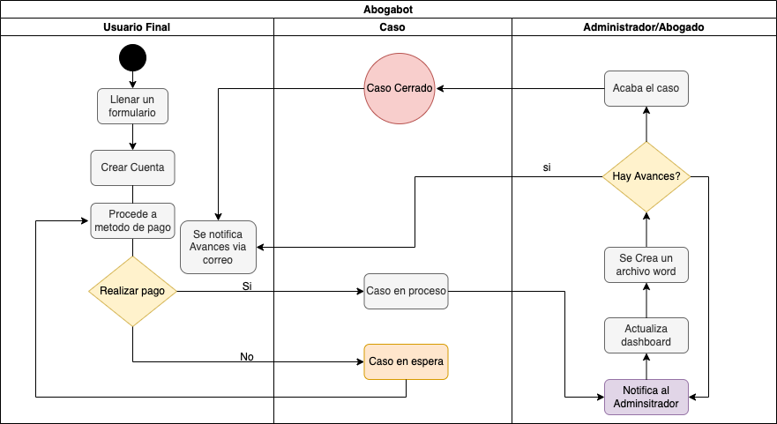

Términos de Referencia
Alcance de la solución | - El sitio web puede incluir el formulario que ayudara a que la recolección de datos sea mas simple y sencilla, pero para hacer este registro datos se deberá de corroborar si el usuario final tiene cuenta a la cual pude que se le pueda adjudicar uno o mas casos. Al tener esta cuenta y un formulario completado se podrá generar un Boucher para que el caso pueda proceder.  - Los datos serán corroborados en el estado de cuenta del despacho de abogados y además de ello se va a notificar vía correo electrónico al despacho para poder seguir el caso que se solicito.  - En un dashboard se tendrán los datos necesarios para poder ver el historial de pagos recibidos, casos pendientes, casos activos e incluso los casos completados, base de datos de los clientes e historial de notificaciones enviadas y recibidas.  - Al estar pagado el seguimiento del caso legal se generará un documento Word en el que tenga los datos generales para poder seguir un proceso legal.  - Este documento será fácil de crear con un formato estándar dependiendo a la clasificación del caso con los datos que se recopilen del formulario.  - Se requiere de la información para el formato que se utilizara en el documento legal, este documento debe seguir el estándar que decida el despacho legal.  - Cada paso o avance que lleve el caso deberá ser subido a la plataforma a través del dashboard por parte del administrador (el abogado que lleva el caso), cada vez que este se actualice se notificara al usuario final vía correo electrónico este avance para que este enterado en todo momento.  - Una vez terminado el proceso legal se notificarán los resultados del caso al cliente vía correo electrónico, así como el estatus del caso pasara a finalizado; con registro de todo lo sucedido para que el cliente y administrador puedan acceder a este historial de casos que puedan haber llevado  - *Pendiente de confirmación * Poder tener un chat entre el administrador y cliente para que puedan confirmarse posibles citas presenciales o en línea (a través de una plataforma de streaming, No va incluido en este sitio web), o anexo de documentos para continuar con el caso legal.  - *Pendiente de confirmación * En caso de que el caso legal tenga que cambiar de clasificación y precio, el administrador podrá mandar notificación y en caso de que el cliente quiera proseguir se genere un nuevo proceso de pago para continuar como un caso aparte(se cerrara el que necesite un cambio).
Requerimientos Funcionales y criterios de aceptación | Defina los requerimientos funcionales y una lista de criterios y expectativas que espera encontrar el usuario final o el dueño del proceso, en la etapa de revisión, validación y verificación, una vez entre en fases de pruebas funcionales.
Requerimientos no Funcionales y de calidad | Describa los requerimientos no funcionales que se deben tener en cuenta para que la solución cumpla con una efectiva ejecución en su entorno y apoyándose con los mínimos atributos de calidad interna y externa descritas en el estándar ISO/IEC 9126-1, si aplica
Interesados en la solución
  Nombre/Rol/Perfil | Descripción
  Asigne un rol o nombre que permita identificar un interesado que participa dentro de la solución adelantada | Describa y justifique de qué manera participa el interesado dentro de la solución adelantada.
Precondiciones | Defina una lista de condiciones que deben cumplirse antes de iniciar con la solución
Requisitos Técnicos | Tipo de Desarrollo | Web Escritorio Móvil Servicio Web  Servicio Windows Otro:__________________
Requisitos Técnicos | Base de Datos | Oracle  SQL Server  MySQL  MongoDB  Otro:__________________ |  |  | Versión  _______  _______  _______  _______  _______  _______
Requisitos Técnicos | Lenguaje | C#  VB  PHP  Java  JavaScript  Otro:___________________ |  |  | Versión  _______  _______  _______  _______  _______  _______  _______
Viabilidad Técnica | Luego de adelantado el análisis de los requisitos y requerimientos es viable proponer una solución técnica para esta solicitud: SI ( X ) NO ( )

FIRMAS DE ACEPTACIÓN:
Nombre | Dependencia | Teléfono | Firma
Brayan Diego García Hernández |  | 7752004658
- FASE DE PLANEACIÓN Y GERENCIA DEL PROYECTO

Responsable |  |  | Brayan Diego García Hernandez |  | Fecha
Plan estratégico de fases del proyecto
N° | Nombre Etapa | Actividad |  | Rol Responsable |  | Fecha Inicio | Fecha Fin | Comentarios
Diagrama de planeación


NOTA: Las fechas de planeación establecidas en este documento son aproximadas y estarán sujetas a modificaciones que surjan por control de cambios u otros factores.

FIRMAS DE ACEPTACIÓN:
Nombre | Dependencia | Teléfono | Firma

LEVANTAMIENTO DEL REQUERIMIENTO DETALLADO

Las historias de usuario deben ser independientes y debidamente identificadas; deben corresponder a una única funcionalidad y deben ser cortas y concisas
HISTORIAS DE USUARIO
Nº. |  | Identificador único de la historia de usuario
Titulo |  | Titulo claro y especifico que define la fase o historia de usuario para el requerimiento
Fecha |  | DD/MM/YYYY
Estimación |  | Peso dado por un numero entre 1 y 100 acotado por la serie Fibonacci
Característica/Funcionalidad
Descripción detallada y suministrada en lenguaje natural por el usuario final, que permite identificar la necesidad puntual para una parte específica del requerimiento.
P.e.:

Quiero que el sistema me registre el número de veces que solicita atención a través de la ventanilla única, guardando el nombre del funcionario que atiende, la cedula y el tiempo que tarda en la consulta hasta obtener la solución a su inquietud.

Razón/Resultado
Con la finalidad de…
P.e.:

Con la finalidad de controlar la eficiencia de la atención en los puntos por cada uno de los empleados…

Criterios de Aceptación
Nº | Titulo |  | Contexto |  |  | Evento
1... | Título del escenario  Pe.  Ingreso del empleado a la plataforma |  | Descripción de la situación que presenta el criterio de aceptación:  P.e.:  En caso de que ingresa el número de identificación del funcionario y es inexistente debe generar un mensaje de error. |  |  | Cuando o en qué momento ocurre el contexto  P.e.:  Cuando el empleado intenta ingresar diligenciando en el formulario identificación y nombre
2 | Control de tiempo de respuesta |  | Registrar un tiempo superior a media hora y evidenciar que se genera una alerta de atención tardía |  |  | A partir del momento en que se efectúa el cierre del caso de atención al cliente por parte del empleado
n…
Firmas de aceptación
Nombre |  |  |  | Dependencia | Teléfono |  | Firma

DISEÑO DE LA ARQUITECTURA DE SOLUCION

En caso de que existan excepciones asociadas a la arquitectura de referencia se debe incluir su correspondiente justificación en las vistas que aplique.

Fecha | DD/MM/AAAA
Vista Lógica
Se puede utilizar alguno de los siguientes diagramas UML: Diagrama de Clase, Diagrama de Comunicación, Diagrama de Secuencia.

Si utiliza convenciones para diagramas Ad hoc, por favor describirlas aquí
Vista de Implementación
Se puede utilizar alguno de los siguientes diagramas UML: Diagrama de componentes o diagrama de Paquetes

Si utiliza convenciones para diagramas Ad hoc, por favor describirlas aquí
Vista de Proceso
Se puede utilizar alguno de los siguientes diagramas UML: Diagrama de actividades o de flujo

Si utiliza convenciones para diagramas Ad hoc, por favor describirlas aquí
Vista de Física
Se puede utilizar el diagrama UML de despliegue.

Si utiliza convenciones para diagramas Ad hoc, por favor describirlas aquí
Prototipos de interfaces de usuario
Mockups o Bocetos de interfaces graficas para Front-End.

Si utiliza convenciones para diagramas Ad hoc, por favor describirlas aquí
Firmas de aceptación
Nombre |  | Dependencia | Teléfono |  | Firma

Nota: En caso de considerar limitado el uso de UML, es posible utilizar diagramas Ad Hoc.

